**9. 声音通过结构的传播**

**9.1 基本定义**

一个典型的噪声控制应用包含了声音的吸收和通过一系列空气性和结构性路径的声音能量传播的结合。

图1 声音在一个有噪音源的房间和相邻房间的传播路径。（A：声源房间；B：接收房间；C：下端房间；曲线：结构声音传播路径；圆圈：空气传播路径。）

一些重要的定义和概念：

**传导参数τ**，对于墙来说等于I射入/I反射出。（τ为一个和频率相关的材料物理性质。）

**声音传导损失** STL等于 10 * （算式1）

图2 当声音碰到一个两间房中间部分吸收的隔断；有一部分声音反射回房间，其他的部分传导入相邻的房间。

一个常见材料的传导损失表在此部分附录中给出。（表8.1，参考Bies和Hansen）（此表未在文中！）一个完美反射材料的传导系数为0（STL为无穷），而一个开口的传导系数为1（STL为0）。请注意典型材料在更高频率的屏蔽性更好。传导损失可以被直接测量，但并不容易。测量方式为在两个混响房间中放入测试面板并且在每一边分别测试声音压力等级。

其他一些常用描述声音传导的公制/术语包括：

**NR** = 噪声降低 = Lp1 – Lp2 （容易测量） **注意 NR不等于STL**！

**IL =** 插入损失 = 声音压力在有阻碍/处理前后的变化 （容易测量）

**9.2 Lp1和Lp2的关系**

（假设声场扩散）：

W1 = I1Sw，其中：

Sw 共同的墙面积

I1 碰撞到墙上的强度

I2 传导到房间2的强度

并且由于I1在平面波中的强度为1/4，碰撞到墙左侧的声音功率为：

W1 = I1 Sw = $\frac{(p1)^2 }{4c}$ Sw

图3 在两个房间之间的声音传导，共同墙面积为Sw。左侧为房间1，右侧为房间2，箭头表示声音传导方向。

在接受房间（2）中，我们知道所有穿过共同墙的能量都会最终在房间中被吸收。我们将穿过墙的功率叫做W2:

W2 = I2S2α2 其中 S2等于接受室总表面面积 α2等于接受室平均吸收

假设接受室存在扩散声场，I2 = <p2>^2 S2 α2/(4ρc)

使用**τ**的定义 **τ** = I2/I1 = W2/W1 = $\frac{<p2>^2 S2 2}{<p1>^2 Sw}$

取底数并且重组，得 STL = 10 $\log_{10}{1/}$**τ** = 10 $\log_{10}{\frac{<p1>^{2}/pREF^2}{<p2>^{2}/pREF^2}}$ + 10 $\log_{10}{\frac{Sw}{S2 2}}$

或更简单的 STL = Lp1 – Lp2 + 10 $\log_{10}{\frac{Sw}{S22}}$（算式2）

现在我们有了一个可以计算接受房间2内声音强度的有效工具。

**9.3 声源室的声音强度**

与此同时，回到噪声声源室1:

Lp1 = Lw + 10 $\log_{10}({\frac{Q}{4r^2}+\frac{4}{R})}$ R = $\frac{S ST}{1- ST}$

如果我们忽略直接场部分（Direct Field Portion），则：（在房间吸收能力并没有多强及离噪声源很远的情况下可以估算）

Lp1 = Lw + 10 $\log_{10}({\frac{4}{R})}$

代入到算式2中：

Lw + 10 $\log_{10}({\frac{4}{R})}$ + 10 $\log_{10}{\frac{Sw}{S22}}$– STL = Lp2 （算式3）

观察趋势来看此算式是否在物理上合理。

Lp2降低 如果 R 增加 （房间1声音吸收增加）

如果 STL 增加 （传递损失增加，例如一个更好的墙）

如果 $2$ 增加 （房间2内吸收增强）

如果 Sw 降低 （更少的接触墙面面积，传递功率和撞墙的强度乘墙的面积成正比）

作业问题 1 在障碍材料之上，一个吸收层(a=.90) 被用在声源房间和接受房间之间的墙上。障碍材料的吸收系数是a=.10。复合墙面的TL值为43。每一个房间都是直径5米的立方体。请问把吸收层放在声源一侧和接受一侧的区别是什么？（答案：房间2内的声音强度两次都相同，但是放在声源一侧也会降低房间1的声音强度。）

**9.4 噪声包裹，控制**

一个在噪声源上的包裹是双房间问题的一个特殊情况，其中包裹是其中一个房间，周围空间是另一个房间。此情况下的插入损失是：

IL = LP2’ – Lp2 $≅$ 10log （算式4）

其中 LP2’ = 没有包裹的SPL

LP2 = 有包裹的SPL

= 包裹内的有效吸收系数

**=** 包裹墙的有效传递系数

图4 噪声周围的包裹

作业题2 验证算式4。列出在得出过程中所有做出的假设。

作业题3 在一个5米乘5米乘5米的房间里，一个1米乘1米乘1米的包裹被放在噪声源周围。在障碍材料的基础上，一个吸收层(a=.90)被用在包裹的墙上。复合墙的TL值为43。障碍材料的吸收系数为α=.10。为了达到最大的效果，吸收层应该放在围墙的外侧还是内侧 ?

(答案:放在内侧会使得房间内降低8分贝)

**9.5** **吸收性材料和阻隔性材料之间有什么区别?**

材料的两个重要的噪声相关量是:

• 吸收声能的能力 - α

• 反射或阻挡声能的能力 - STL或τ

良好的吸波材料允许声压波动进入其表面并通过空气摩擦耗散能量。 它们通常是多孔且重量轻的，例如玻璃纤维、开孔泡沫或隔音天花板。 良好的阻隔材料会反射声音，并且致密且无孔（混凝土、铅、钢、砖、玻璃、石膏板）。一般来说，单一的均质材料不会既是良好的吸收剂又是屏障。 如表 1 所示，玻璃纤维隔热材料形成了一个糟糕的屏障，而密封的混凝土墙几乎没有吸收作用。 为了两全其美，通常会看到将吸收层层压到阻隔材料上，例如一层石膏板和一层玻璃纤维，或者将加载的乙烯基层压到开孔泡沫上。

表 1. 1000 Hz 下各种材料噪声特性的比较

|  |  |  |
| --- | --- | --- |
| 材料 | 吸收 系数α | 传导率τ |
| 混凝土煤渣砌块（涂漆） | 0.07 极低 | .0001 (STL=40) 高 |
| 2” 玻璃纤维 | 0.90 高 | ~1.0 非常低 |

**9.6 声音传输等级**

声音传输等级(STC) 是传输损失的单一数字等级，很受建筑师欢迎。 它是通过将最接近的标准轮廓拟合到实际传导损失（TL）与材料的频率数据（参见图 5，参考 Bies 和 Hansen）获得的。 STC 是通过将所有 16 1/3 倍频程中心频率的传输损耗组与 ASTM 标准 E413-70T 中描述的一组标准等值线进行比较来确定的。TL 曲线必须符合标准轮廓线，在任何情况下，TL 曲线在任何频率下都不会比 STC 标准轮廓线低 8 dB 以上，低于标准轮廓线的 TL 值的偏差之和不得超过 32分贝。样本 TL 曲线能够满足这些要求的最高轮廓线被用作 STC 曲线。 表 2 将 STC 与听力质量相关联。 附录中的图 15.6 显示了各种复合框架墙结构的 STC。 标准 STC 等值线如表 3 所示。

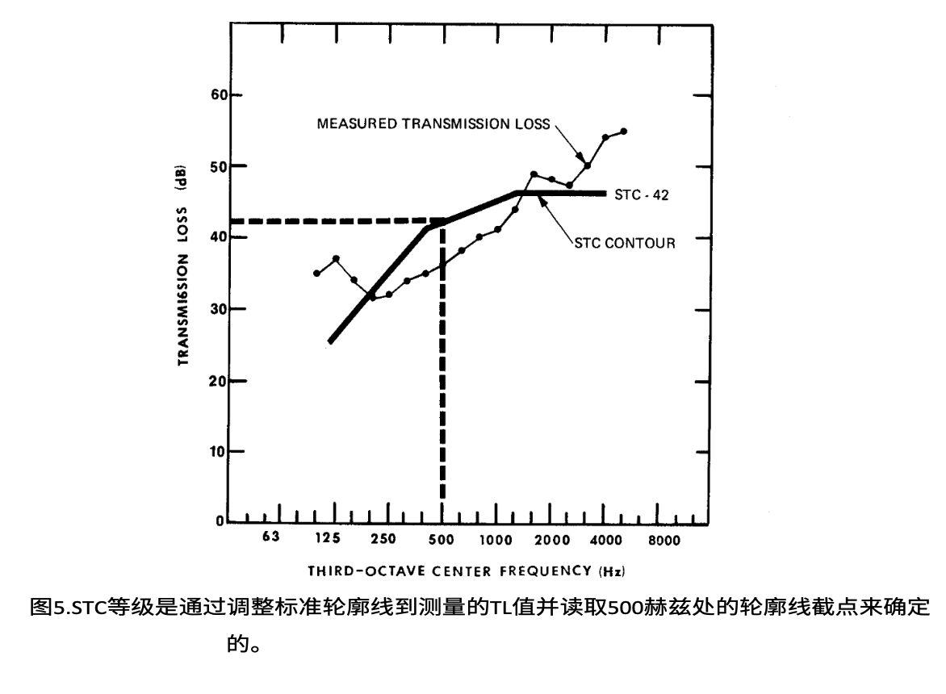

**9.7 多层面板 高STC的构造**

下图显示了实现高 STC 的多层结构示例。 基本原则是尽量减少墙壁两个表面之间的任何直接机械连接，并且没有开口或泄漏。 泄漏的问题区域是通风口、门周围、电源插座或管道穿孔。

A: STC 39

16寸木制单螺柱

每侧1/2寸单层石膏（Gypsum）板

一个R-11玻璃纤维（FiberGlass）隔层

STC 35

16寸木制单螺柱

每侧1/2寸单层石膏板

无隔层

B: STC 45

16寸木制单螺柱

每侧X型1/2寸双层石膏板

一个R-11玻璃纤维隔层

STC 39

16寸木制单螺柱

每侧X型1/2寸双层石膏板

无隔层

C: STC 46

单木制螺柱配弹性夹层

每侧1/2寸单层石膏板

一个R-11玻璃纤维隔层

STC 40

单木制螺柱配弹性夹层

每侧X型5/8寸双层石膏板

无隔层

STC 39

单木制螺柱配弹性夹层

每侧1/2寸单层石膏板

无隔层

STC 56

单木制螺柱配弹性夹层

每侧1/2寸双层石膏板

一个R-11玻璃纤维隔层

D: STC 59

双16寸木制螺柱

每侧单1/2寸石膏板

双厚度R-11玻璃纤维隔层

STC 56

双16寸木制螺柱

每侧单1/2寸石膏板

单厚度R-11玻璃纤维隔层

STC 47

双16寸木制螺柱

每侧单1/2寸石膏板

无隔层

STC 64

双16寸木制螺柱

每侧双1/2寸石膏板

单厚度R-11玻璃纤维隔层

E: STC 51

16寸交错木制螺柱

每侧单1/2寸石膏板

双厚度R-11玻璃纤维隔层

STC 49

16寸交错木制螺柱

每侧单1/2寸石膏板

单厚度R-11玻璃纤维隔层

STC 55

24寸交错木制螺柱

每侧双1/2寸石膏板

单厚度R-11玻璃纤维隔层

F: STC 45

2 ½寸厚（不确定）24寸金属螺柱

每侧单1/2寸石膏板

单厚度R-8玻璃纤维隔层

STC 37

2 ½寸厚（不确定）24寸金属螺柱

每侧单1/2寸石膏板

无隔层

STC 52

2 ½寸厚（不确定）24寸金属螺柱

每侧双X型1/2寸石膏板

单厚度R-8玻璃纤维隔层

类似的考虑适用于地板和天花板。 此外，地板根据其冲击绝缘等级 (IIC) 进行评级。 弹性层或地毯用于隔离冲击噪音（例如脚步声）的传输。 多层地板结构如图 7 所示。

1. 木制地板 （全部基于2寸 x 10寸托梁）

STC 53 IIC 73

地毯和平板，颗粒版表面，胶合板次级地板，绝缘层单层1/2寸x型石膏板 ，单厚度R-11玻璃纤维隔层

STC 43 IIC 60

地毯和平板，颗粒版表面，胶合板次级地板，单层1/2寸x型石膏板直接接入托梁 ，单厚度R-11玻璃纤维隔层

STC 42 IIC 60

地毯和平板，颗粒版表面，胶合板次级地板，单层1/2寸x型石膏板直接接入托梁 ，无隔层

1. 轻重量（蜂窝）水泥地板

1 ½ 寸厚度在5/8寸胶合板次级地板之上，基于2寸 x 10寸托梁

STC 58 IIC 74

地毯和平板，胶合板次级地板，绝缘层单层1/2寸x型石膏板 ，单厚度R-11玻璃纤维隔层

STC 47 IIC 59

地毯和平板，胶合板次级地板，单层1/2寸x型石膏板直接接入托梁 ，无隔层

1. 钢制托梁

7 ¼ 寸18具托架，24 o.c.

STC 56 IIC 71

地毯和平板， ¾寸 T&G胶合板，绝缘层单层5/8寸x型石膏板型石膏板 ，单厚度R-11玻璃纤维隔层

STC 43 IIC 57

地毯和平板， ¾寸 T&G胶合板，单层5/8寸x型石膏板直接接入托梁 ，无隔层

*地毯和平板被选作用于表示常用新建筑材料的种类和特性。它一般是20盎司的环状尼龙基于40盎司的毛发版。

**9.8 复合墙体**

如果墙壁或隔板的结构不均匀，则其有效传输损耗可以是通过以与我们确定 a 相同的方式，对 n 个不同的表面求和来确定房间平均吸收系数：

其中τi是第i个传输表面的传输系数，其面积为Si

例子：一个有着门和窗的墙面

|  |  |  |  |
| --- | --- | --- | --- |
| 表面 | 面积 | STL值 | τ |
| 门 | 21平方英尺 | 20 | 0.01 |
| 窗 | 8平方英尺 | 30 | 0.001 |
| 8寸混凝土墙 | 171平方英尺 | 50 | 0.00001 |

墙面的STL值为29.6

如果使用STL值为40的材料会如何？综合STL值为29.3。

如果墙面上有一个1平方英尺的通风口？综合STL值为23。

你能从这个例子中得到什么结论？

**9.9 通过面板的传输**

无限均匀面板的传输损耗如图 8 所示。

图8 无限均质面板的理论传输损失 横轴：频率 纵轴：传输损失

STL 或 τ 高度依赖于频率。 STL 行为可以分为三个基本区域。 在区域 I 中，在最低频率下，响应由面板的静态刚度决定。 根据面板中的内部阻尼，也可能发生共振，从而显着降低 STL。 面板的固有频率和振型的计算在第 9.9 节中讨论。

在区域 II（由质量控制的区域）中，响应由面板的质量决定，曲线遵循 6dB/倍频程斜率。 质量加倍或频率加倍会导致传输损耗增加 6 dB。

在该区域中，法向入射传输损耗可近似为：

其中：ω 声音频率，单位（rad/sec）

pc 介质的特性阻抗（标准温度和压力下空气为415）

ps 面板的单位表面积质量

随机入射的传输损耗为：

TL≈TL0 −10log(.23TL0) dB Equation 7

在区域III中，声音波长和结构波长之间的重合再次降低了 STL。 9.10 节进一步描述了重合。

如图 9 所示，一些常见建筑材料的实际行为遵循相同的基本趋势。 最理想的是在其由质量控制的区域使用阻隔材料。

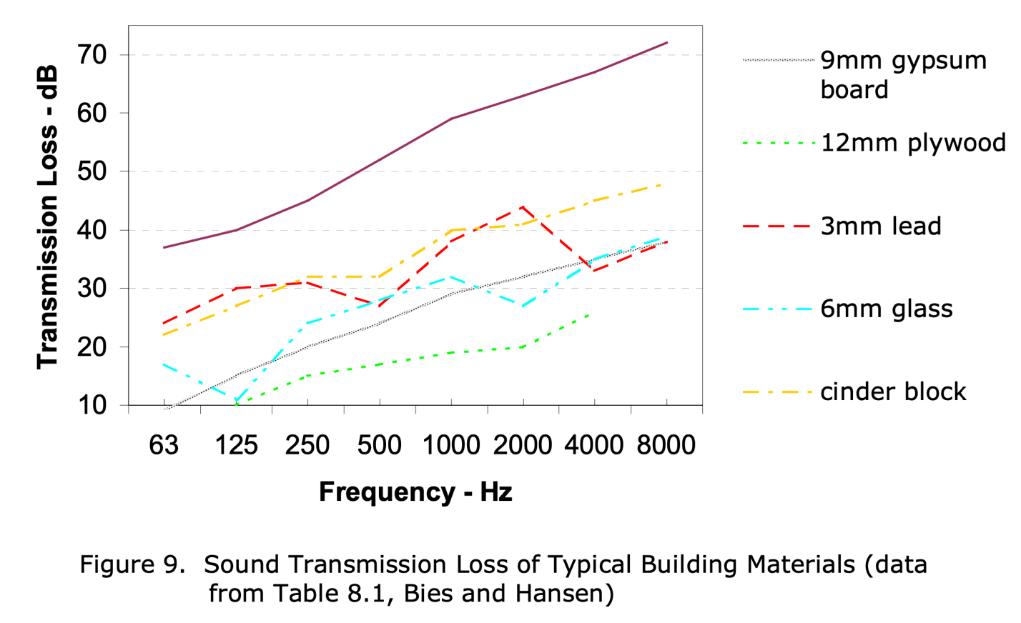

构成良好阻隔材料的属性包括：

高密度（在质量控制区域中给出高STL）

低弯曲刚度（理想情况下希望在人类听力范围以下的谐振频率）

高内部阻尼（防止谐振模式“振铃”）

高STL的理想材料是板铅，它具有高密度和低刚度。 不幸的是，由于环境健康问题，不再使用铅。 出于同样的原因（高密度和低刚度），石膏板是一种很好的屏障材料，比胶合板更有效（胶合板更硬，不像石膏板那样致密）。 加载的乙烯基或浸入金属填充的乙烯基是高STL的常见材料。

**9.10 面板的自然频率和震动形状**

了解面板的固有频率和振型非常有帮助。 它使我们能够预测并有望避免激发频率（机器产生的谐波力）与结构共振一致。 模式形状的知识是有用的，因为：

• 为加固结构以改变其自然频率提供指导；

• 为添加层压阻尼材料以限制共振响应提供指导

• 振型决定面板的辐射效率——如果结构

波长大于声波波长，面板将非常有效地辐射（在第 9.10 节中进一步讨论）

对于一些规则的几何形状，自然频率和振型可以通过欧拉薄板近似的封闭形式解来预测，包括：

a) 横梁

b) 矩形板

c) 三角板

d) 圆盘

e) 环状

简单支持矩形薄板和各向同性板的自然频率由一个简单的方程式描述。其他边界条件的解析解并不那么简单。

其中：

E = 杨氏模量

h = 板厚

ρ = 质量密度/单位体积

nx = x 模式索引，沿 x 轴的半正弦波数 的数量

ny = y 模式索引，沿 y 轴的半正弦波数 的数量

Lx = x 方向的板宽

Ly = y 方向的板宽

简单支持板的振型由正弦段组成：

其中 z(x,y) 是位置 (x,y) 处的横向位移

例：计算30”方形钢板1、2模的固有频率

厚度为 0.125 英寸。钢的材料特性：E = 30e6 lb/in2；ρ = .283/386 lb sec2/in4

图10:正方形、简单支持、各向同性板的前六个振型（来自 MATLAB 的曲面图） 板尺寸：30 英寸正方形，1/8 英寸厚，钢制

一个板是连续系统的示例，它具有无限数量的振型和固有频率。最低频率通常称为基频。较高的固有频率**不是**基频的整数倍。方形简单支持板的前 6 种模式形状如图 10 所示。模式根据每个方向上发现的半正弦波的数量进行编号。因此，1,2 模式将在 x 方向上有一个 1⁄2 正弦波，在 y 方向上有两个 1⁄2 正弦波。位移始终为零的位置（在本例中为直线）称为**节点**。请注意，方形板具有所谓的“简并”模式，其中两个模式形状（例如 2,1 和 1,2）具有完全相同的频率。在现实生活中，没有什么是完全正方形的，所以你最终会得到两个间隔非常近的模式。

在 NASA 地面设施声波和振动环境 – A Design Manual，Wylie Labs NAS8-11217 的第 3.4 节中可以找到用于计算各种形状的自然频率的公式和表格的非常完整的汇编。

对于复杂的几何形状，通常使用离散数值解，例如有限元分析 (FEA)。例如，ANSYS 程序用于预测夹边 24” x 30” x .125” 板的频率和振型。使用了 80 个薄板单元。表 3 将预测频率与实验数据和解析解（使用 NASA 表）进行了比较。请注意，FEA 解通常会过度预测自然频率。如果使用更多元素来离散化结构，则预测相符合程度会得到改善。

表 3. 带有夹边的 30” x 24” x .125” 钢板的实验、有限元分析（ANSYS 程序）和分析结果的比较

|  |  |  |  |  |
| --- | --- | --- | --- | --- |
| 模式（单位：Hz） | 1,1 | 2,1 | 1,2 | 3,1 |
| 实验自然频率 | 62.5 | 95 | 125 | 160 |
| 有限元分析 | 64.5 | 112 | 148 | 190 |
| 解析解 | 63 | 111 | 144 | 188 |

寻找固有频率和振型的实验方法包括模态分析，其中通过振动器或冲击施加已知大小的输入力，并使用 FFT 技术测量频率响应。振型也可以通过一种古老但巧妙的技术——克拉尼模式——从视觉上确定。在这种方法中，散布在共振振动的板上的沙子聚集在节点线上（见图 11）。

图11: 小提琴正面板和背面板的克拉尼图案（《科学美国人》杂志封面，1981 年 10 月）

**9.11 巧合效应**

回到图 6 的区域 III，我们看到传输损耗曲线明显下降。当空气中的声音波长与结构波长一致时，就会发生这种情况。在这个频率（及以上），会发生有效的声音辐射。对于均匀的无限大板，这个“临界频率”是：

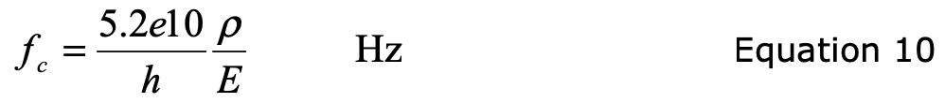

其中：ρ = 重量密度 (lb/in3)

h = 板厚度（英寸）

E = 弹性模量 (psi)

对于玻璃，钢或者铝材质（都具有近似的ρ/E值），这可以简化为：

fc = 500/h

对于胶合板，fc = 790/h。干墙面在 大约500 Hz 时通常会出现 5-10 dB 的 TL 下降。

理想的阻隔材料具有高密度和低弯曲刚度（即非常柔软）。在过去，铅板或含铅乙烯基被广泛使用。今天，加载乙烯基（浸渍无铅金属）是一个不错的选择。致密、柔软的材料往往会将重合频率推高并超出感兴趣的范围。对于具有低内部阻尼和高弯曲刚度的材料（例如金属或玻璃），重合下降是一个问题。

图 10 显示了重合附近的简支方形板的辐射效率（参考 Wallace，1972）。

图 12. 简单支持方形面板模式的辐射效率

辐射效率，σ ，定义为结构实际辐射的能量 (W) 与面积相同 (S) 且具有相同均方法向速度 <VN2> ，并且直径远大于空气中的波长的圆形活塞辐射的能量之比：

图 12 的水平轴 ，k/kb， 是结构波数与声波数之间的比率（结构波长与声波波长的比率）。板方向尺寸为 a、b 和；n、m 是每个板方向尺寸中 1⁄2 正弦波的数量。

所有模式在靠近“巧合”时，都会成为非常有效的辐射体。在“巧合”以下，仍然会发生一些辐射，主要来自板的角和边缘，如图 13 所示。表面上相邻的峰和谷相互抵消，只留下边缘进行辐射。奇数模式（例如 1,1 1,3 ...）比偶数模式（2,2 2,4 ...）辐射更好，因为未被抵消的部分彼此同相位（两个单极子）。

图 13. “巧合”以下振动板上的局部抵消，

（上）奇数模式——未抵消的段同相位——两个单极子；

（下) 偶数模式 – 未抵消的片段异相位, 形成一个偶极子，其作为辐射体的效率不如两个单极子

**9.12 面板的阻尼**

弹性体层通常被层压到振动结构上以提供额外的阻尼。它们在弯曲时会耗散能量。汽车底漆是此类材料的一个很好的例子。背胶阻尼片是可商购的。阻尼层的有效性通过其损耗因子 η 来量化，

如图 15 所示，损耗取决于阻尼层相对于结构厚度的厚度。这些材料往往对温度高度敏感。

14。

自由层和约束层阻尼中的不同应力状态：

a) 拉伸应变，主要在外边缘

b) 剪切应变，在整个层均匀分布

图 15。 20 摄氏度时自由层阻尼厚度对铝（Aluminum）板和钢（Steel）板损耗因数的影响。

**面板阻尼设计指南：**

* 如果结构在共振附近振动并且模式是有效辐射器，则阻尼层是有效的
* 对于 f > fc/2，将阻尼置于最大振幅区域（在结构最大弯曲程度的地方）。在结构节点附近放置阻尼将几乎没有影响，因为那里没有发生弯曲。
* 对于 f < fc/2，在安装和结构连接点放置阻尼
* 覆盖 40% 的结构波长 – 自由层阻尼
* 覆盖结构波长的 60%——约束层阻尼
* 自由层指南：
* 1⁄2 t或 10% 重量的薄层将消除“环”
* 使用结构厚度的 2 到 3 倍，以实现 .3-.6 的损耗因子 η